「セルフメディケーション」 とは…

自分自身の健康に責任を持ち、

軽度な身体の不調は自身で

手当てすることです。

**《 －出張相談会－　 保健室に学校薬剤師が来ます 》**

ドラッグレター、医薬品や健康などについて、質問・相談が

ある人は保健室まで！

**●月●日　●時●分～●時●分**

**ドラッグレター（２０１８年　１０月号）**

2年生

作成・発行元

***かぜのセルフメディケーション***

世界保健機構 (WHO) , 2000年

＜ 一般的なかぜの症状の経過 ＞

**細菌感染などの**

**合併症を発症する**

**可能性がある**

***せき込む、関節の痛み、***

***全身症状など***

***のどの痛み、鼻水、***

***頭痛など***

**後期**

**医療用の薬で対応**

***くしゃみ、発熱、***

***鼻の奥やのどの痛み***

***など***

**中期**

**市販の薬で対応**

**初期**

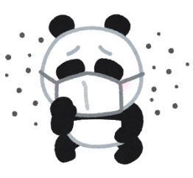

**ウイルスに**

**感染**

治療の基本は、『 **安静**、**栄養**・**水分補給** 』です。

かぜ薬は、かぜの症状がつらく、体力を消耗しそうなときに利用しましょう。

市販の薬を3日程度飲んでも効果が見られない場合は、病院へ行きましょう。

健康やお薬などについて、気になることがある方は、相談薬局・出張相談会で薬剤師に気軽にお尋ねください。